*Федеральное государственное бюджетное образовательное учреждение* *высшего профессионального образования*

|  |  |
| --- | --- |
| **Gerb-BMSTU_01** | ***«Московский государственный технический университет  имени Н.Э. Баумана»***  ***(МГТУ им. Н.Э. Баумана)*** |

ФАКУЛЬТЕТ Информатика и системы управления

КАФЕДРА Компьютерные системы и сети

**Отчет**

**по Лабораторной работе №11**

**Дисциплина: Языки интернет программирования**

**Название лабораторной работы: Добавление модели. ORM. Разработка БД, подключение, хранение и поиск данных. Тесты моделей.**

**Вариант 24**

Студент гр. ИУ6-32 **\_\_\_\_\_\_\_\_\_\_\_\_\_\_\_\_\_\_ Скударнов И. В.**

(Подпись, дата) (И.О. Фамилия)

Преподаватель  **\_\_\_\_\_\_\_\_\_\_\_\_\_\_\_\_\_\_ Самарёв Р. С.**

(Подпись, дата) (И.О. Фамилия)

Москва, 2016

**Задание:**

Модифицировать код лабораторной работы 8. Создать базу данных для хранения результатов вычислений.

**Код:**

**pali.rb – модель**

class Pali < ApplicationRecord

validates :key, :palinds, :unequality, presence: true

def unequality

!Pali.find\_by\_key key

end

def self.get\_palinds\_by\_key(key)

palinds\_record = find\_by\_key(key)

if palinds\_record then JSON.parse(palinds\_record.palinds)['palinds']['value'] end

end

def self.all\_palinds\_hash\_array

all.map { |x| { id: x.id, key: x.key, palinds: x.palinds } }

end

end

**palind\_controller.rb – контроллер**

class PalindController < ApplicationController

def input

end

def view

unless request.format == :xml

@n1 = (buf = params[:n1].to\_i).positive? ? buf : 0

@result = Pali.get\_palinds\_by\_key @n1

unless @result

@result = palind @n1

new\_palind = Pali.new do |palind|

palind.key = @n1

palind.palinds = {

palinds: { type: 'Array', value: @result }

}.to\_json

end

new\_palind.save

end

end

respond\_to do |format|

format.html

format.xml { render xml: Pali.all\_palinds\_hash\_array }

end

end

def palind(n)

mas = Array.new(n+1)

mas[0] = 0

for i in 11..n

ik = i\*\*2

if ik.to\_s == ik.to\_s.reverse

mas[i] = ik

mas[0] += 1

puts "Число #{i}, его квадрат #{mas[i]}"

else

mas[i]=nil

end

end

return mas

end

end

**pali\_test.rb – тесты модели**

require 'test\_helper'

class PaliTest < ActiveSupport::TestCase

test 'should not save empty' do

pali = Pali.new

assert !pali.save

end

test 'should save and find data' do

pali = Pali.new do |pali|

pali.key = 4

pali.palinds = { palinds: { type: 'Array', value: [2] } }.to\_json

end

assert pali.save

assert\_equal [2], Pali.get\_palinds\_by\_key(4)

end

test 'should not save data again' do

pali = Pali.new do |pali|

pali.key = 4

pali.palinds = { palinds: { type: 'Array', value: [2] } }.to\_json

end

assert pali.save

pali\_again = Pali.new do |pali|

pali.key = 4

pali.palinds = { palinds: { type: 'Array', value: [3] } }.to\_json

end

assert !pali\_again.save

end

end

**Результаты тестирования:**

**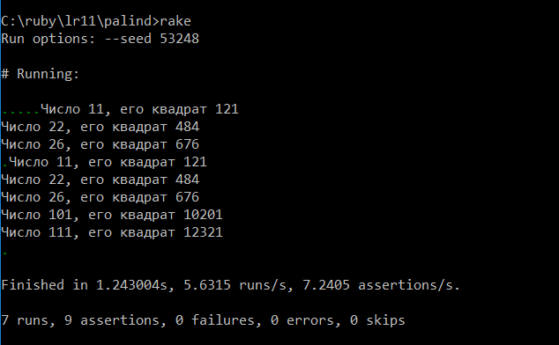**

**Вывод:** научился работать с базами данных.